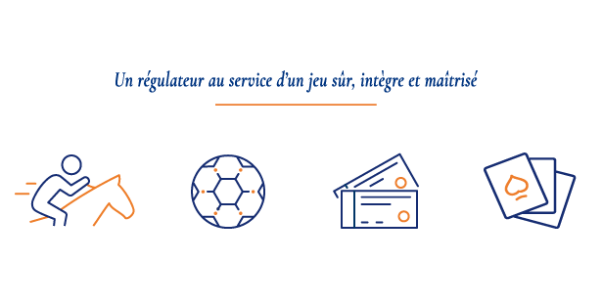
Engagement d’accès au local abritant le support matériel d’archivage
RENOUVELLEMENT D’AGRÉMENT DE JEUX OU DE PARIS EN LIGNE
RÉPUBLIQUE FRANÇAISE

Engagement d’accès au local abritant le support matériel d’archivage
Par la présente, je soussigné NOM PRENOM, représentant légal de la société RAISON SOCIALE. opérateur de jeux ou de paris en ligne titulaire de l’agrément n° _____________ , souscris , en application des dispositions de l’article 16 de la loi n° 2010-476 du 12 mai 2010 modifiée, l’engagement de donner aux représentants habilités de l’Autorité nationale des jeux l’accès au local où se trouve le support matériel d’archivage mentionné à l’article 31 de cette loi, et ce, pendant toute la durée dudit agrément.
En signant la présente, le demandeur au renouvellement d’agrément déclare ne pas ignorer que la violation de cet engagement l’expose à des sanctions.
Fait à Ville, le Cliquez pour la date.
Signature du représentant légal :

